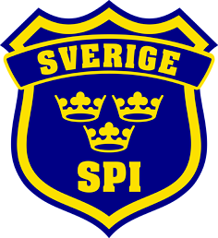
Svenska Polisidrottsförbundet

Grenbestämmelser - SPM i springskytte

Mästerskapet anordnas som individuell tävlan.

Klassindelning:
DH21 (21-34 år), DH35 (35-49 år), DH50 (50-59 år), H60 (60-64 år), H65 (65-69 år) och H70 (70- år).

Vid för få anmälningar i en klass sker nedflyttning till lägre klass.

Omfattning:
Löpning 6 x cirka 1 km (6 x cirka 600 m för H65/70).
6 skjuttillfällen med 6 skott per tillfälle, totalt 36 skott. Skjutavstånd 20 m.
Varje tävlande tilldelas två USPSA-tavlor, fördelas max 18 skott per tavla.
Vid första skjuttillfället är stödhand inte tillåten.
Vid andra till sjätte skjutningen är stödhand tillåten.
Innan start läggs ammunition och magasin på anvisad skjutplats.

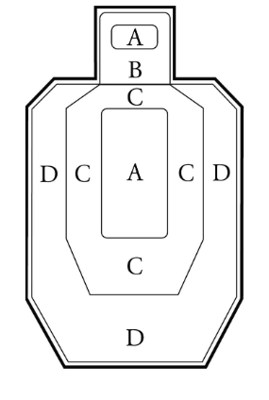
Tidstillägg:
A-zon - Inget tidstillägg
B/A-zon (huvud) - 30 sek tillägg
C-zon - 30 sek tidstillägg
D-zon eller bom - 60 sek tidstillägg

Sluttid:
Löptid + tidstillägg.

Vapen och vapenhantering:
Tjänstevapen Glock, Sig Sauer och Walther 7,65. Tilldelat tjänstevapen ska användas. Vapenhantering och laddning får endast ske på anvisad skjutplats. Tävlande ska bära vapen i hölster under löpningen. Övrig tid ska vapnet förvaras i hölster eller annan bäranordning. Brott mot säkerheten kan medföra uteslutning. Påföljder för springskytte t.ex. tidstillägg enligt reglemente. Propp behövs inte, då vapnet ska vara hölstrat. Kontroll av tomt magasin och tomt vapen ska ske efter målgång eller avslutad skjutning. Vapenkontroll ska utföras i god tid innan start.

I övrigt se Svenska Pistolskytteförbundets skjuthandbok.

